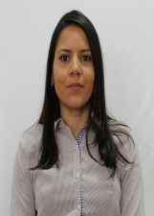
NOME: Aline Veloso Guella
NÚMERO: 113
IDADE: 28 anos
FORMAÇÃO: Pedagoga, Especialista em educação.
Professora na rede municipal, estadual e particular de ensino.
Frase de campanha: Amar e proteger uma criança, além de ser um dever de todos, é garantir o futuro promissor!

